狭义相对论总能与动量的关系及其对“光子波粒二象性”的刻画

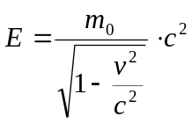 （1）

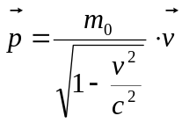 （2）
兹由式（1）和式（2），消去速率参数，容易得到狭义相对论总能与动量的关系，式（3）。
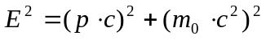 （3）
其中，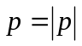。
｛注释：参数消去法
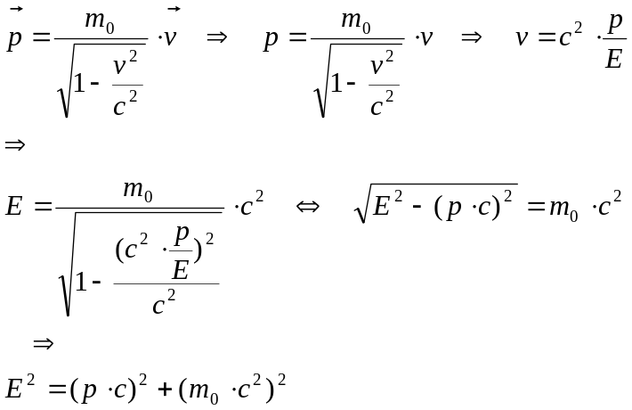
注释完毕。｝
式（3）有如下推论：特别地，对于“波长为，频率为，静止质量为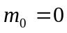”的“一大群光子中”的任意一个光子，有式（4）。
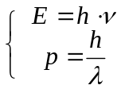 （4）
式（4）左边的“和”刻画了“光子的粒子性”；式（4）右边的“和”刻画了“光子的波动性”，其中和分别是光的频率与波长而则为普朗克常数。

注意:如下三个不同符号书写时要有区别！
